MÔN CÔNG NGHỆ KHỐI 8
*Tuần 35: (10/5-15/5/2021)
CHỦ ĐỀ: SƠ ĐỒ VÀ THIẾT KẾ MẠCH ĐIỆN
Bài 58: Thiết kế mạch điện
I. Trắc nghiệm
Câu 1: Thiết kế mạch điện gồm mấy nội dung?
A. 2
B. 3
C. 4
D. 5
Câu 2: Thiết kế là công việc:
A. Cần làm trước khi lắp đặt mạch điện
B. Cần làm sau khi lắp đặt mạch điện
C. Cả A và B đều đúng
D. Cả A và B đều sai
Câu 3: “Xác định mạch điện dùng để làm gì?” thuộc bước thứ mấy?
A. 1
B. 2
C. 3
D. 4
Câu 4: Bước cuối cùng trong trình tự thiết kế mạch điện là:
A. Đưa ra các phương án thiết kế
B. Lắp thử và kiểm tra mạch điện
C. Lựa chọn phương án thích hợp
D. Cả 3 đáp án đều đúng
Câu 5: Bạn A cần lắp đặt mạch điện dùng 2 bóng đèn sợi đốt được điều khiển đóng - cắt riêng biệt để chiếu sáng bàn học và giữa phòng. Vậy bước 3 bạn A cần làm là:
A. Chọn bóng đèn
B. Chọn thiết bị điện
C. Cả A và B đều đúng
D. Cả A và B đều sai
II. Tự Luận
Câu 1: Thiết kế mạch điện là gì?

Câu 2: Trình bày trình tự thiết kế mạch điện gồm mấy bước?

Câu 3: Lựa chọn 1 trong 4 phương án trong thiết kế do bạn Nam đưa ra.
Xác định những đặc điểm mạch điện bạn Nam cần thiết kế:
- Đặc điểm 1: 2 bóng đèn sợi đốt.
- Đặc điểm 2: 2 công tắc.
- Đặc điểm 3: cầu chì.
Xác định sơ đồ điện mà em thấy phù hợp với mục đích thiết kế của bạn Nam.
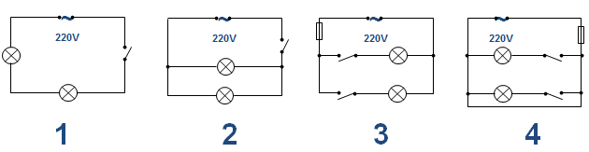

Hết

*Tuần 36: (17/5-22/5/2021)
Ôn tập

